Мастер -класс на тему: «Подарок милой мамочке»
Каждый раз мы долго думаем, что же приготовить в подарок мамам на праздники. Есть простой выход – открытка -медаль, которую смогут сделать как дошкольники, так и школьники.
Для открыток нам понадобится: картон, цветные ленточки, цветная бумага, ножницы простые и фигурные, дырокол, клей, салфетки.
Итак, начнем:
- Выбираем картон для открыток.
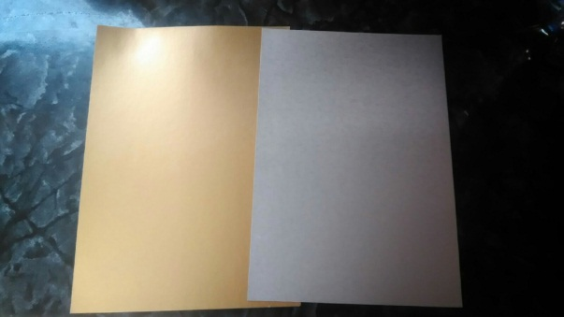
- Обводим круги по трафарету.
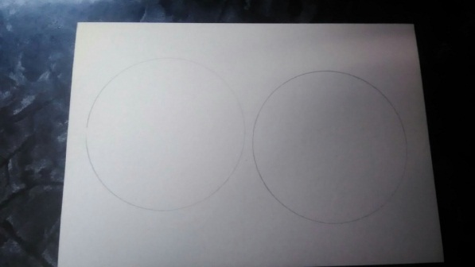
- Вырезаем круги и склеиваем клеем.
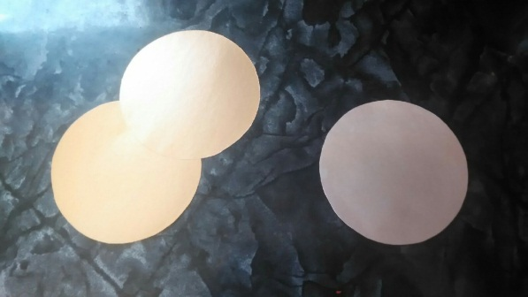
- Проделываем дыроколом отверстия и подготавливаем цветные ленточки.
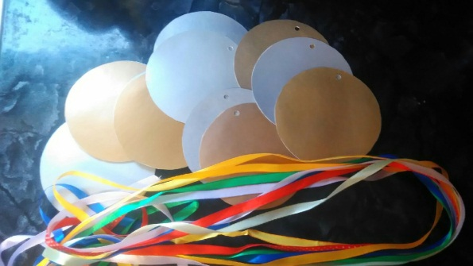
- Вырезаем подготовленные стихи фигурными ножницами и приклеиваем на одну сторону медали.
Пронизываем ленточки.
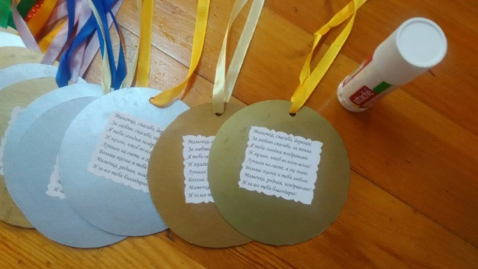
- На вторую сторону медали приклеиваем цветок.
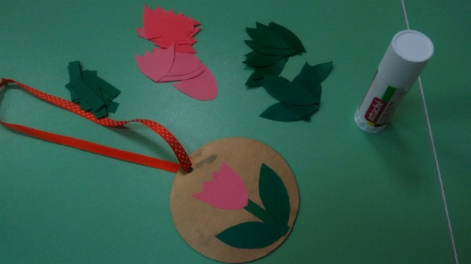
- Открытки-медали готовы!!!
